第一回授業報告
授業実施日 2011.10.15 5班 佐々木 陽輔、宮路 宗典、源 康治
・授業単元
高校3年 化学Ⅱ 樹脂分野

・テーマ
身近にあるガムを使って、樹脂の性質を見てみよう

・授業過程
まず、各班3人ずつであるということから、各グループにそれぞれチョコレート、スナック菓子、キャラメルが入れたポリ袋を配った。
次に、今回行う実験の概要を説明し、なぜ樹脂の単元なのにガムの実験を行うのかを説明した。大まかに実験について理解してもらってから、ガムを生徒に噛んでもらう必要があったのでガムを配り、その間にガムはいつ、どこで発見されたのか、日本にはいつ頃やってきたのか、などガムの歴史を話し、そして配っておいたポリ袋から自分の好きなものを選んでもらい、その後，頃合いを見て、よく噛んだガムを別の袋に入れでもらった。
その後、ポリ袋のなかでガムをもむ実験を前で実演しながら、同時に生徒にも行ってもらい、それぞれのポリ袋でガムが溶けたかどうかを挙手制で聞きいた。お菓子に含まれる油脂によって樹脂が分解されたのだと伝え、樹脂が油脂によって分解される性質を知ってもらった。
次に、もう一つの実験である「衣服にガムが付いたら時の上手な取り方」をするために、再度ガムを配り、また雑巾を配った。よく噛んだガムを雑巾につけてもらい、それにコールドスプレーをかけてもらった。この時も前で実演しながら生徒実験と同時に行った。
その後、コールドスプレーをかけたガムが取りやすいことを確認してもらい、ガムの成分が樹脂であること、そして樹脂の性質のまとめを板書、説明し授業を終えた。
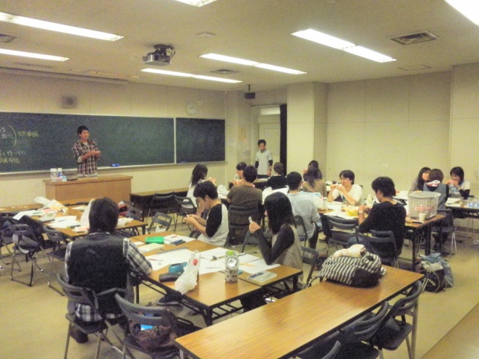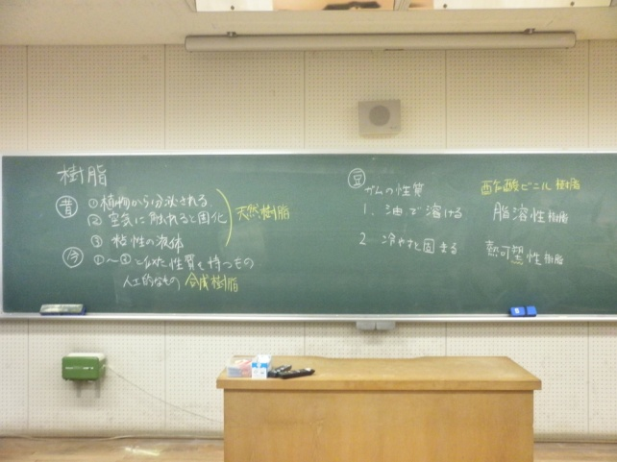
図1：授業風景 図2：板書
・反省、改善点
今回は、声を大きく、生徒を飽きさせないということに力を入れて授業を行った。結果としてどの班からも、「声がハキハキしていた」、「導入が上手く、生徒がひきつけられた」など言ってもらえた。このことは素直に喜び継続していきたい。
だが、ガムと樹脂の関連性がわからなかったということが問題点だった。ガムから樹脂へと話を展開するときにガムベースの主成分である酢酸ビニル樹脂の構造式を見せるだけでも、上手くガムと樹脂の関係性も伝えられただろう。楽しい実験から勉強へと頭を切り替えさせられる効果も見込めたかもしれない。
今回の実験ではガムが溶けるお菓子ばかりを選んできたので、ガムが溶けない食べ物も混ぜ、そして生徒に袋の裏の原材料名の欄から溶かしたもの、溶かさなかったものの成分の違いを見つけてもらうのも良かったかもしれない。
見た目の問題だが、女子がガムを吐き出すのはやはり抵抗があるようだ。今回は油脂で溶けたガムが、害があるのかどうかがハッキリできなかったので、外に出してもらったが、キャラメルなどは個包装のまま配り、直前に袋から開けて口に入れてもらうという方法をとれば解決できそうだ。
全体的に、口調や授業の進め方は良かったように思う。だが、板書の構成や色使いなど細かいところも含めてまだまだ改善するべきところがある。次回に同じ反省を繰り返さないように、綿密に授業計画を練っていきたい。

